Lampiran 19
DOKUMENTASI
- Pre-test

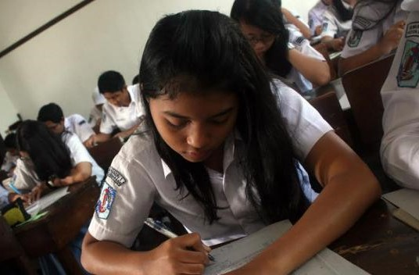
Konseli mengisi angket yang diberikan sebelum perlakuan

- Pemberian perlakuan
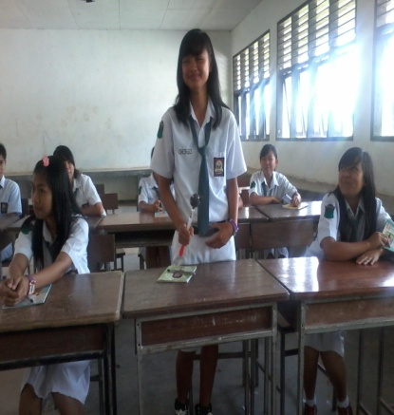
Konseli yang mendapat tongkat menceritakan pengalaman menariknya

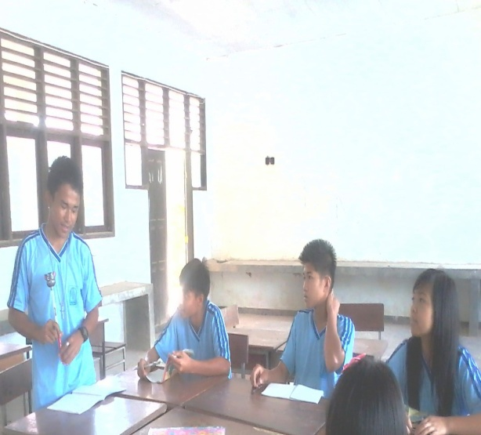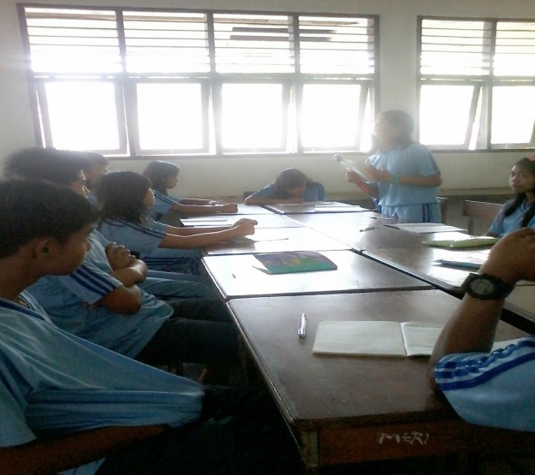
Konseli yang mendapat tongkat menyambung cerita yang disampaikan oleh teman sebelumnya

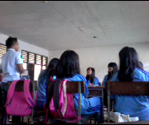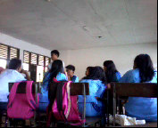
Konseli yang mendapat tongkat mengomentari gambar yang diperlihatkan oleh konselor

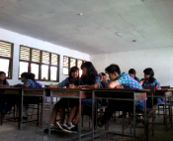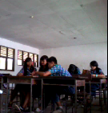
Diskusi kelompok

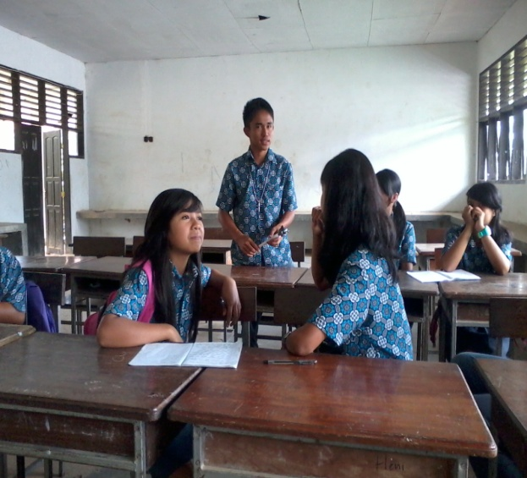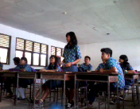
Konseli yang mendapat tongkat menyampaikan hasil diskusi kelompoknya dan memberi tanggapan terhadap kelompok lain

- Post-test
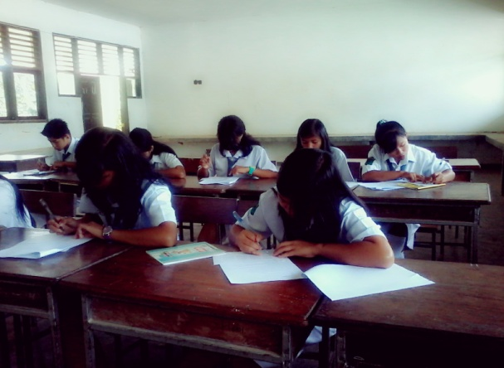
Konseli mengisi angket sesudah diberikan perlakuan

